Отчёт о работе депутата Московской областной Думы Александра Наумова

Уважаемые избиратели!

Представляю отчёт о своей работе в качестве депутата Московской областной Думы за 2019-2020 гг.
В рамках своей депутатской деятельности я представляю интересы жителей 12 городских округов: Раменский г.о., г.о. Бронницы, г.о. Домодедово, г.о. Кашира, г.о. Озёры, г.о. Подольск, г.о. Протвино, г.о. Пущино, г.о. Серпухов, г.о. Ступино, г.о. Чехов и Ленинский г.о.

2019 год

В 2019 году, в соответствии с законом Московской области «О дополнительных мероприятиях по развитию жилищно-коммунального хозяйства и социально-культурной сферы на 2019 год и на плановый период 2020 и 2021 годов» в рамках обеспечения депутатской деятельности для реализации наказов избирателей было выделено 15 миллионов рублей. На основе поступивших в ходе встреч депутата Московской областной Думы с жителями наказов, выделены следующие средства.
В 2019 году продолжили работу в сферах ЖКХ и образования:
- 950 тысяч рублей направлено на ремонт комплексной площадки по адресу: Московская область, г. Пущино, мкр-н «АБ», дом 23, городской округ Пущино;
- 71 тысяча рублей - на изготовление и установку памятника по адресу: г. Люберцы, Октябрьский проспект, городской парк «Культуры и отдыха», городской округ Люберцы.
- 950 тысяч рублей - на ремонт тротуара по адресу: г. Домодедово, Краснопутьский АО, д. Образцово, дом 2 по ул. Дубовая и дом 44, городской округ Домодедово.
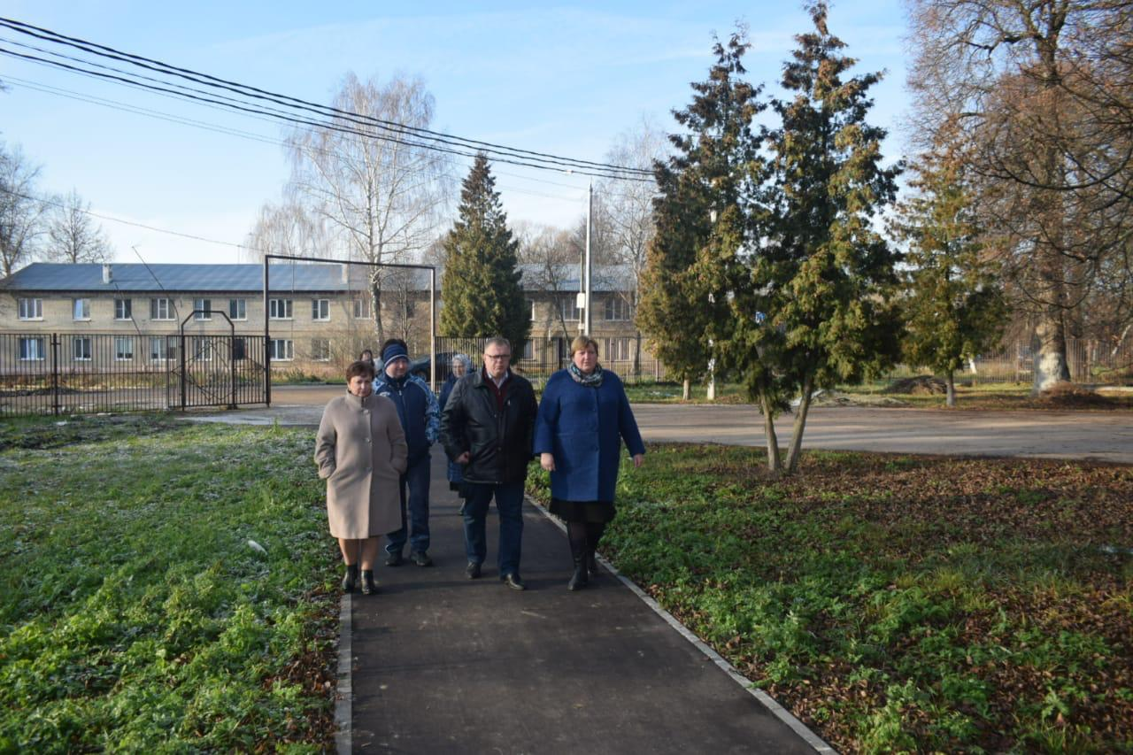
8 млн. 400 тыс. рублей - на развитие образовательных учреждений:
Приобретение лыж для муниципального бюджетного общеобразовательного учреждения Горская средняя общеобразовательная школа, городской округ Озёры - 300 тысяч рублей;
Приобретение и установка антенны, антенного анализатора, трансивера, блока питания, направленной антенны для муниципального учреждения дополнительного образования «Дом детского и юношеского технического творчества», городской округ Серпухов - 197 тысяч рублей;
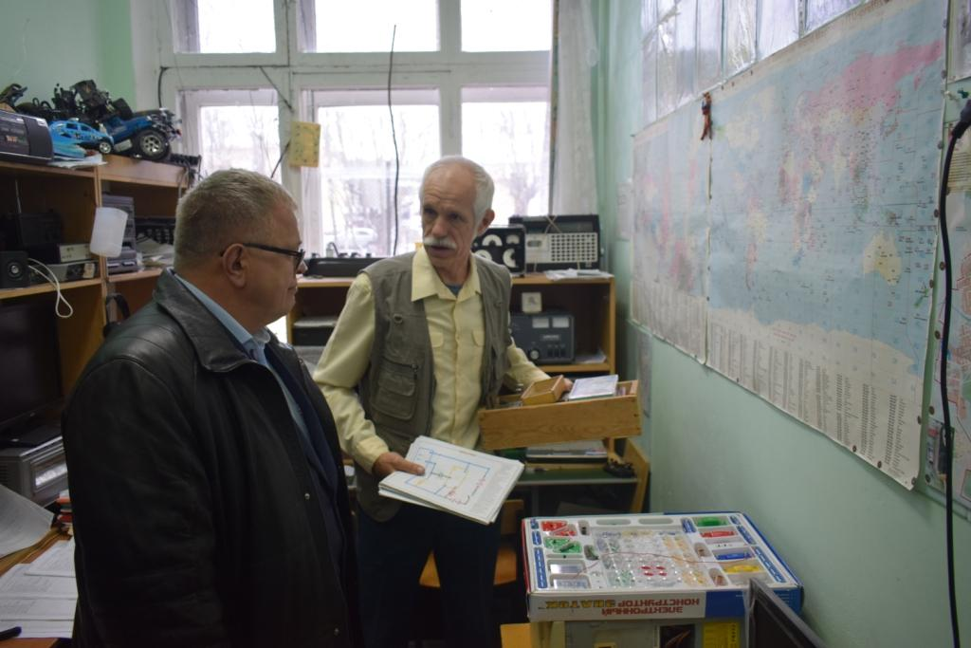
Приобретение и установка оконных конструкций для муниципального бюджетного дошкольного образовательного учреждения детского садика № 16, городской округ Чехов - 800 тысяч рублей;
Приобретение и установка школьной мебели для муниципального бюджетного общеобразовательного учреждения «Средняя общеобразовательная школа № 10», городской округ Кашира - 110 тысяч рублей;
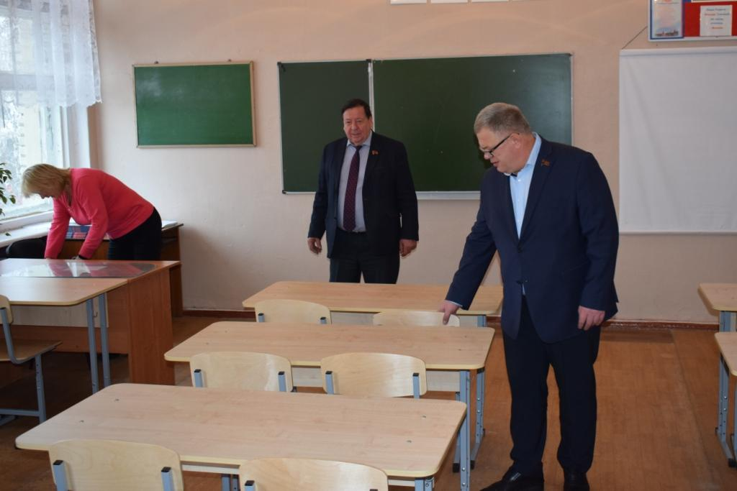
Приобретение и установка мебели для муниципального бюджетного общеобразовательного учреждения «Барабановская средняя общеобразовательная школа», городской округ Кашира - 100 тысяч рублей;
Приобретение и установка мебели для муниципального бюджетного общеобразовательного учреждения «Средняя общеобразовательная школа № 9», городской округ Кашира - 150 тысяч рублей;
Приобретение двух ноутбуков и вокальной радио-системы с двумя ручными передатчиками для муниципального бюджетного общеобразовательного учреждения «Кокинская основная общеобразовательная школа», городской округ Кашира - 95 тысяч рублей;
Приобретение радиомикрофонов и обновление компьютерного парка для Муниципального учреждения дополнительного образования «Центр внешкольной работы», в Раменском городском округе - 90 тысяч рублей;
Приобретение компьютеров, мультимедийного проектора, школьной мебели для муниципального бюджетного общеобразовательного учреждения «Полурядинская средняя общеобразовательная школа», городской округ Озёры - 450 тысяч рублей;
Приобретения лыжероллеров, лыжных палок, лыж, лыжных креплений, лыжной смазки и инструментов для муниципального учреждения «Спортивная школа олимпийского резерва по лыжным гонкам», городской округ Подольск - 1 млн. 200 тысяч рублей;
Приобретение интерактивного комплекта (доска, проектор, крепление), ноутбуков, многофункционального устройства для муниципального общеобразовательного учреждения Дубровицкая средняя общеобразовательная школа имени Героя России А.Г. Монетова, городской округ Подольск - 400 тысяч рублей;
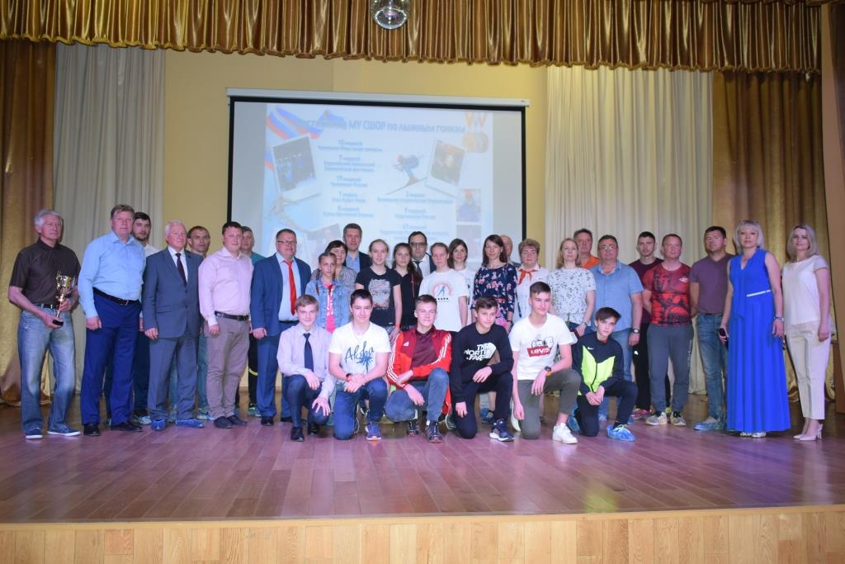
Приобретение линолеума и комплектов мультимедийного оборудования для муниципального бюджетного общеобразовательного учреждения «Староситненская средняя общеобразовательная школа», городской округ Ступино - 550 тысяч рублей;
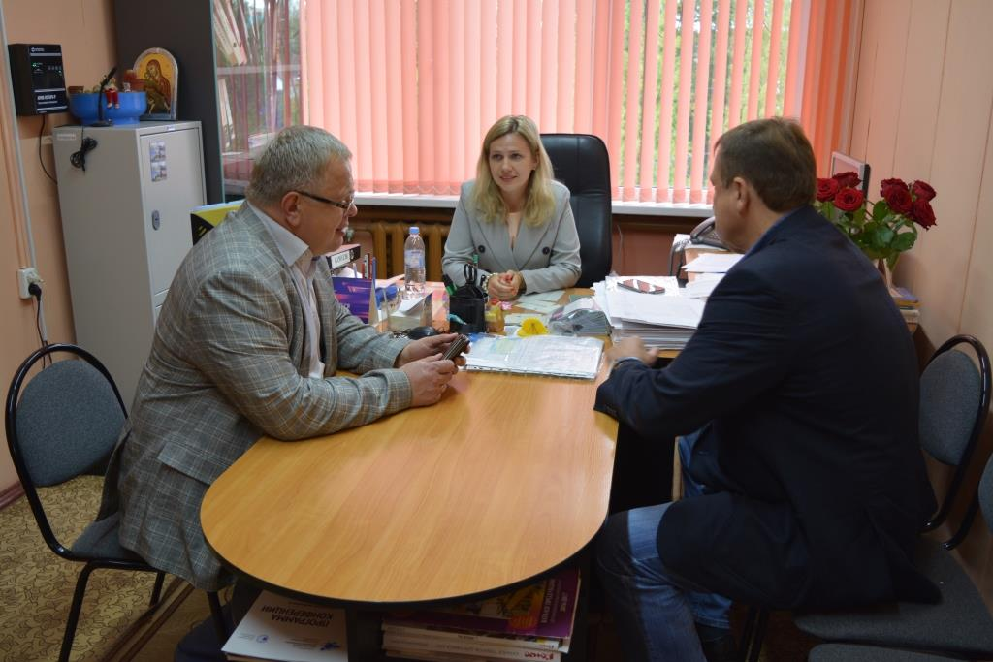
Замена труб центрального отопления для Муниципального бюджетного дошкольного образовательного учреждения детский сад № 1 «Солнышко», в городском округе Озёры - 143 тысячи рублей;
Приобретение школьной мебели для муниципального бюджетного общеобразовательного учреждения Бояркиская средняя общеобразовательная школа имени М.Е. Катукова, городской округ Озёры - 450 тысяч рублей;
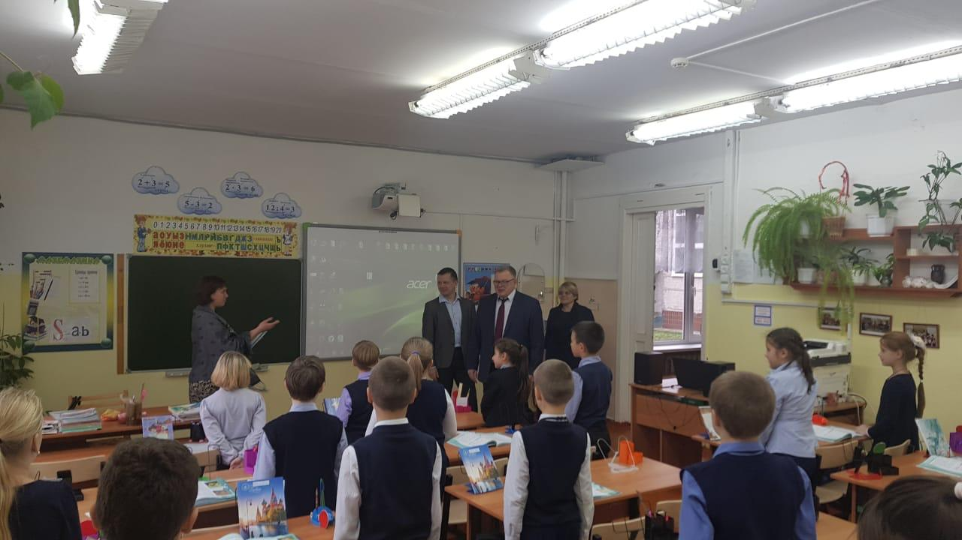
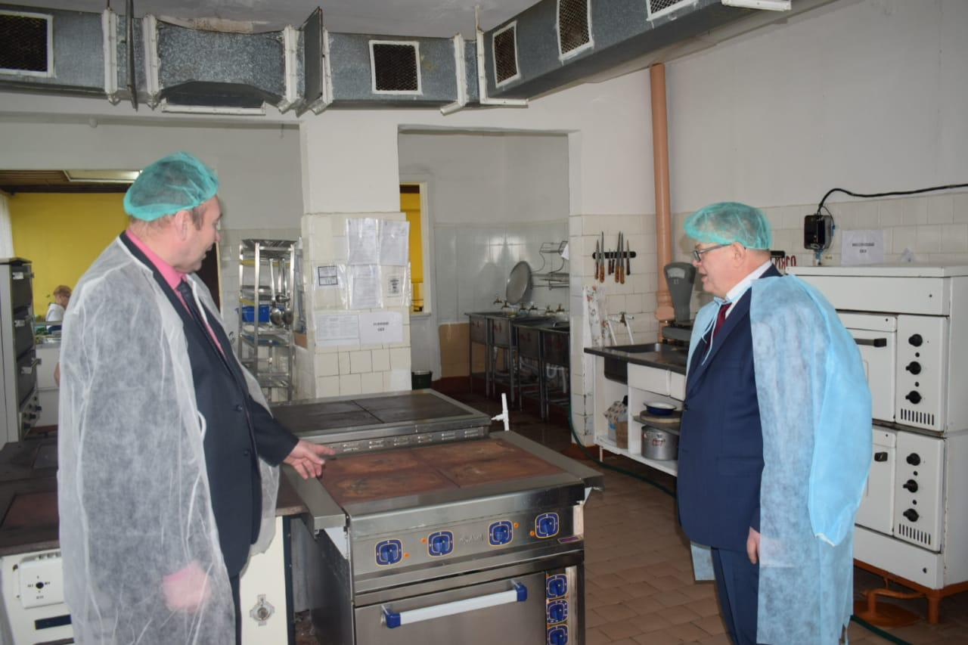
Приобретение спортивного инвентаря и оборудования для муниципального бюджетного учреждения «Спортивная школа» Раменского муниципального района, Раменский городской округ - 800 тысяч рублей.
785 тыс. рублей направлено на развитие учреждений культуры:
Приобретение музыкальных инструментов для духового оркестра «Созвучие» муниципального автономного учреждения культуры «Центр культурных инициатив», городской округ Кашира - 105 тысяч рублей;
Приобретение русских народных костюмов для хореографического коллектива «Эликсир молодости» для муниципального автономного учреждения культуры «Центр Культурных инициатив», городской округ Кашира - 80 тысяч рублей;
Приобретение офисной оргтехники для муниципального учреждения культуры «Историко-меморианый музей-заповедник «Подолье», городской округ Подольск - 300 тысяч рублей;
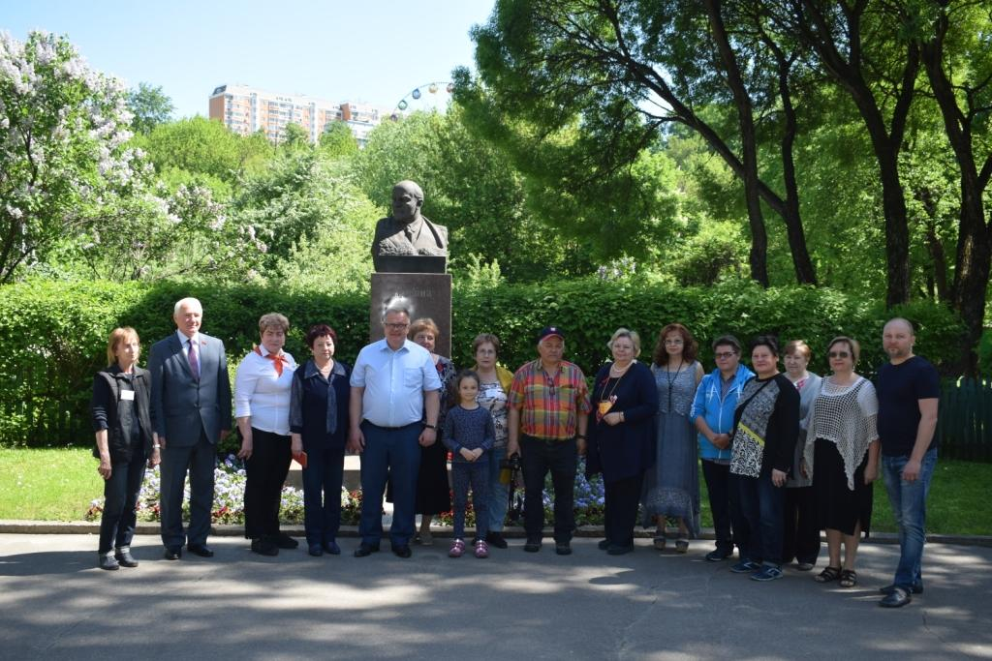
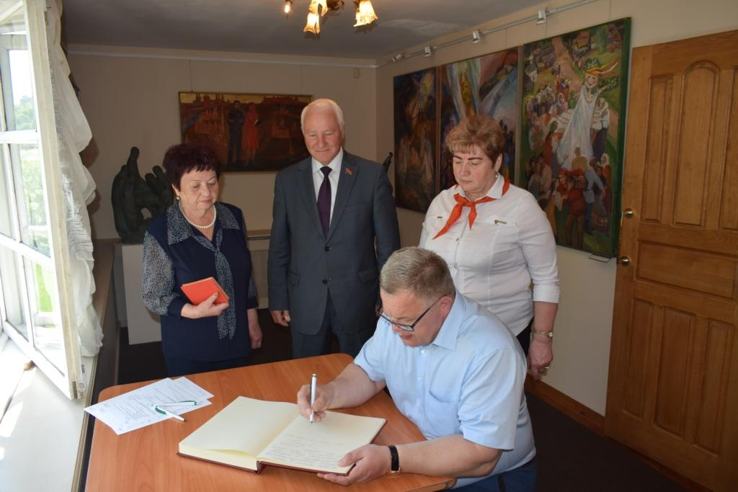
Приобретение звуковой аппаратуры Сосновскому сельскому Дому культуры для муниципального учреждения культуры «Центр культуры и досуга Клишино», городской округ Озёры - 50 тысяч рублей;
Приобретение звуковой аппаратуры Емельяновскому сельскому дому культуры для муниципального учреждения культуры «Центр культуры и досуга Клишино», городской округ Озёры - 50 тысяч рублей.

На оказание материальной помощи жителям округа, находящимся в трудной жизненной ситуации было выделено 2 млн. 450 тысяч рублей.

Приём граждан в Московской областной Думе
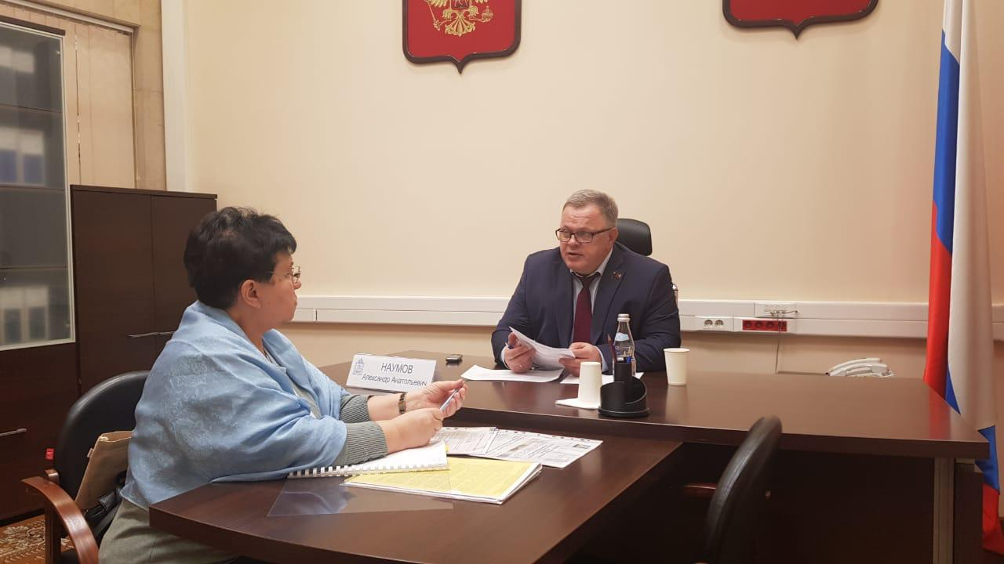
Приём жителей г.о. Домодедово
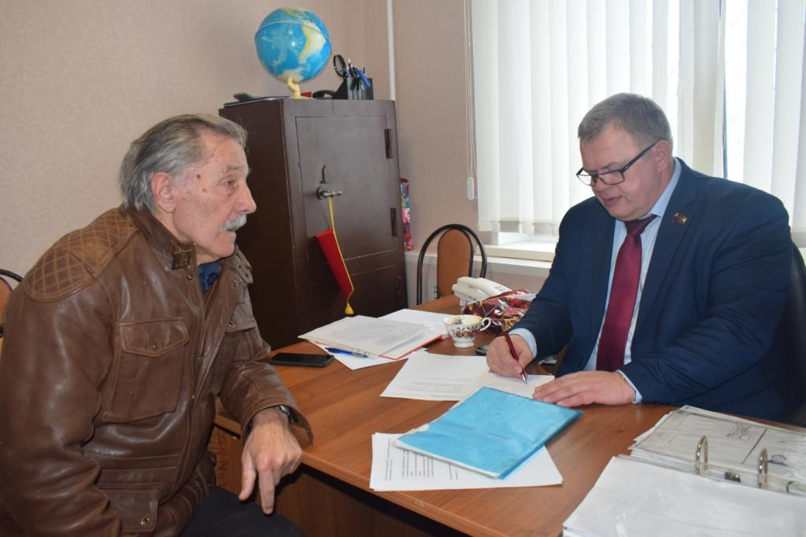
Приём жителей г.о. Кашира
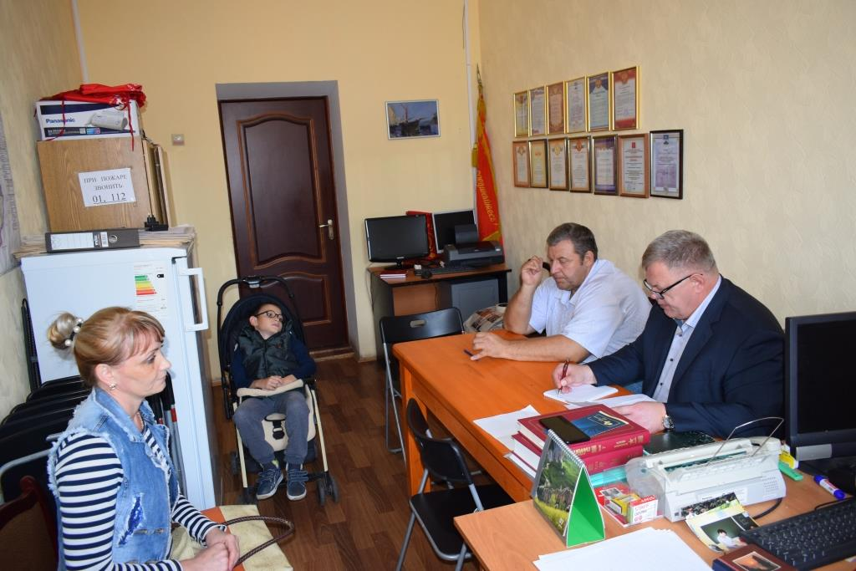
Приём жителей Ленинского г.о.
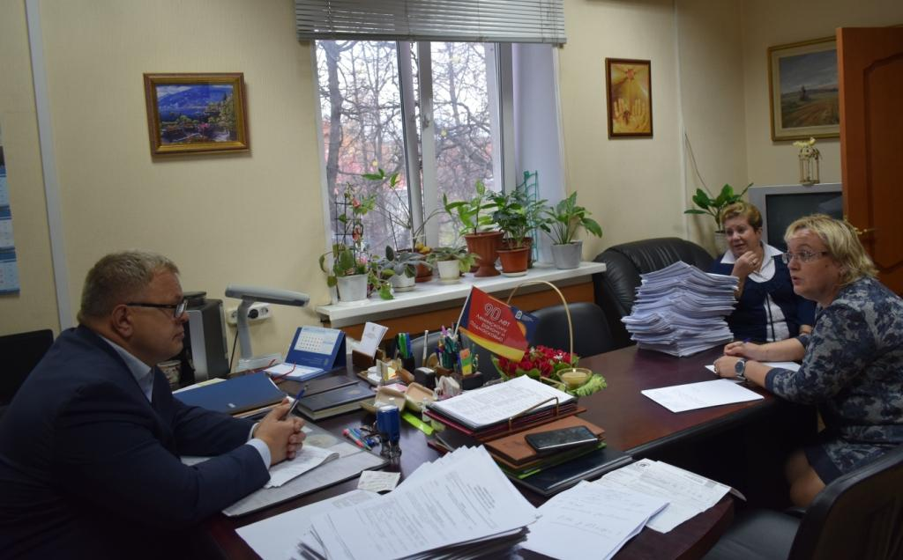
Приём жителей г.о. Озёры
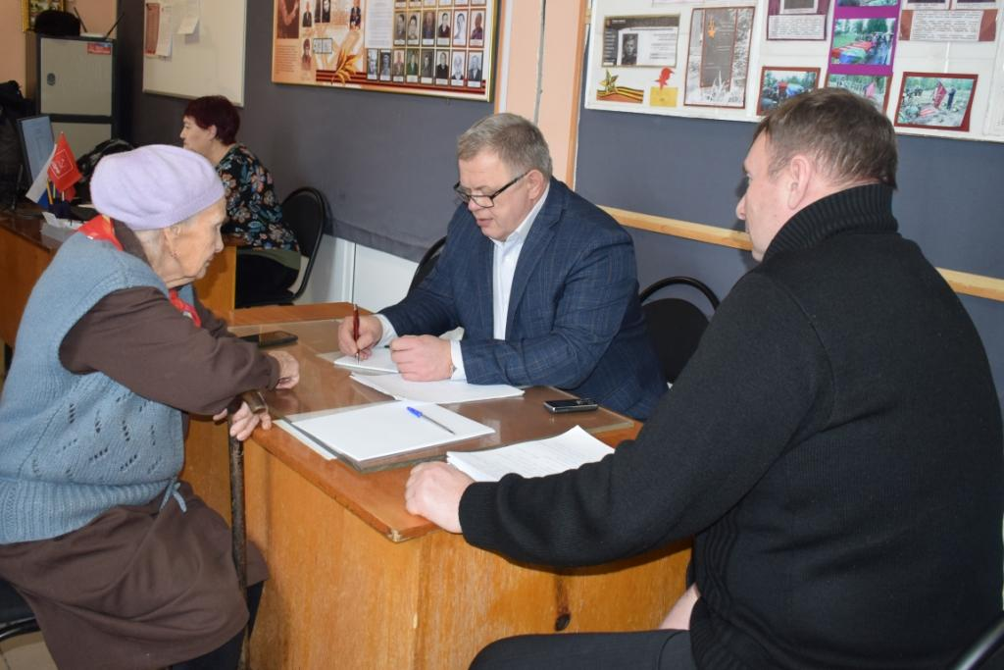
Приём жителей г.о. Подольск
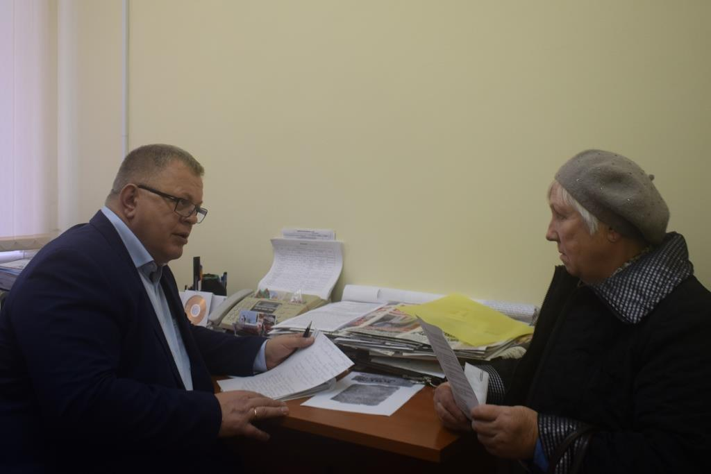
Приём жителей г.о. Протвино
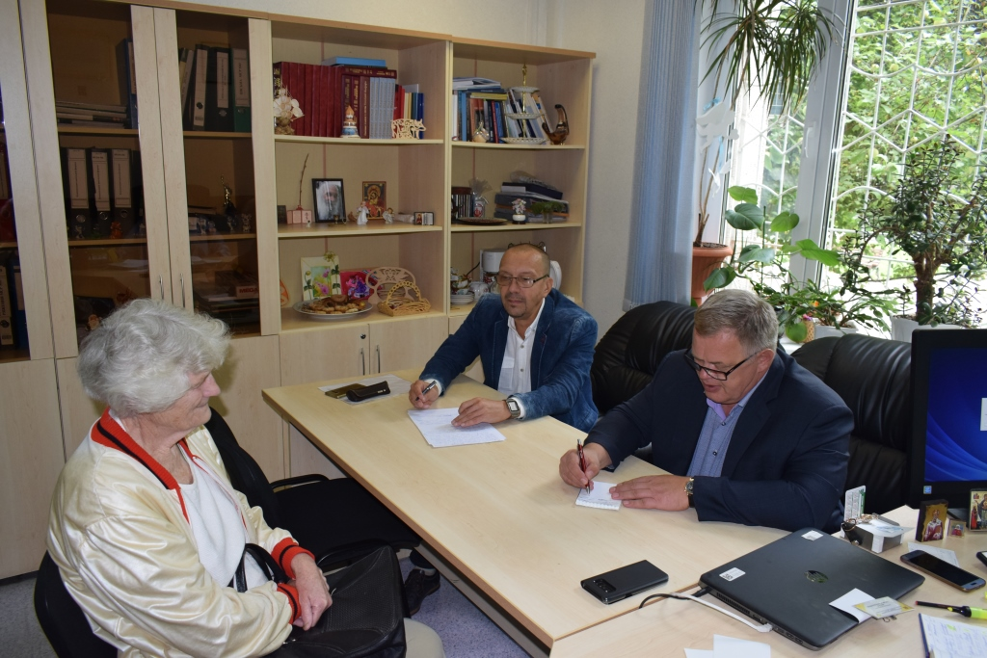
Приём жителей г.о. Пущино
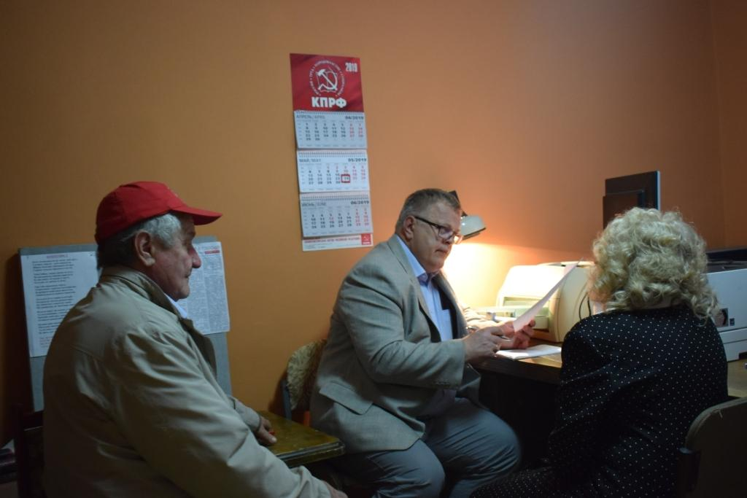
Приём жителей Раменского г.о.
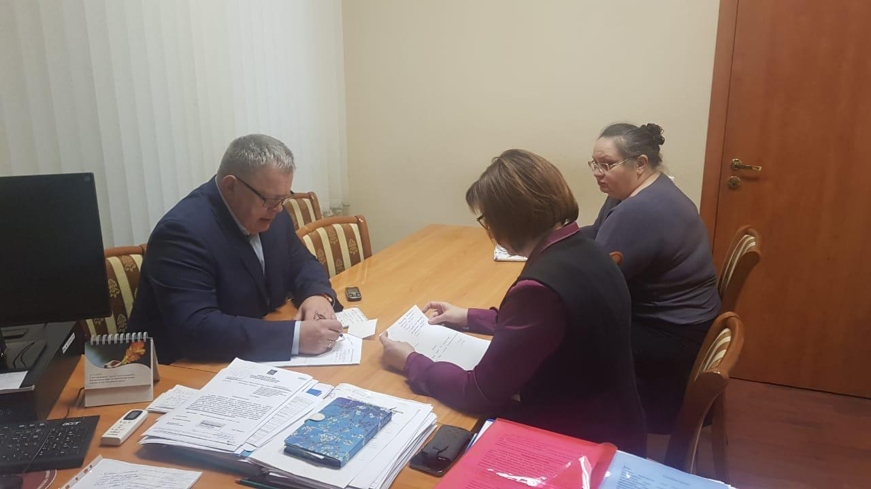
Приём жителей г.о. Серпухов
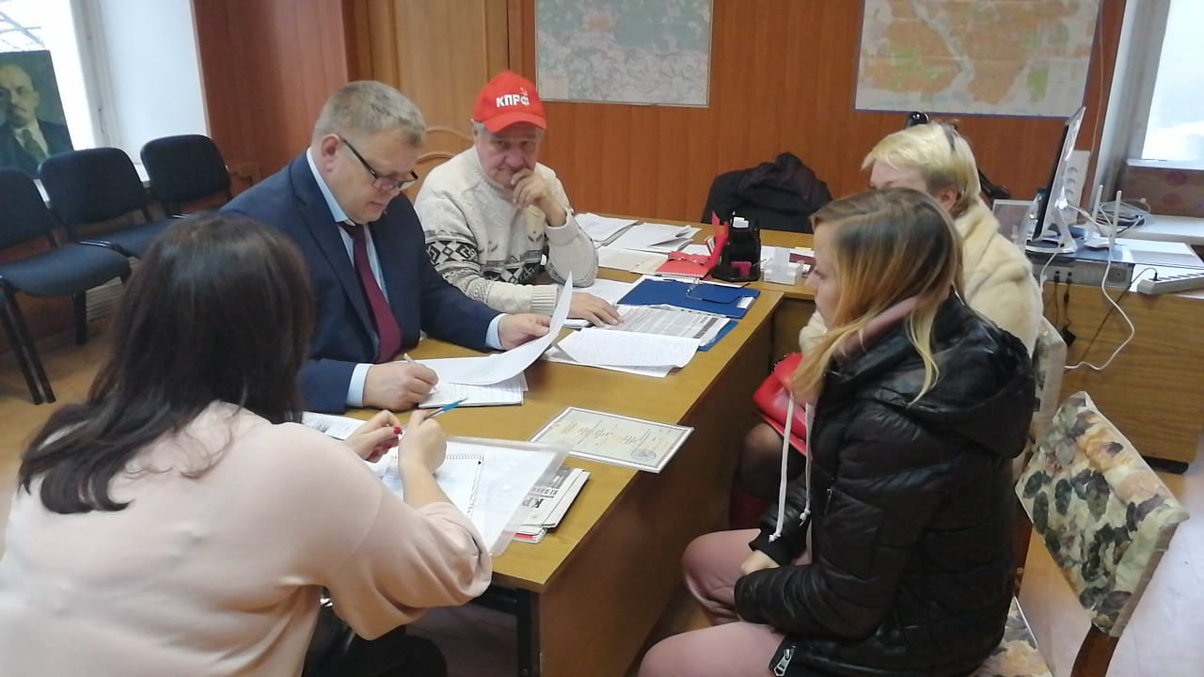
Приём жителей г.о. Ступино
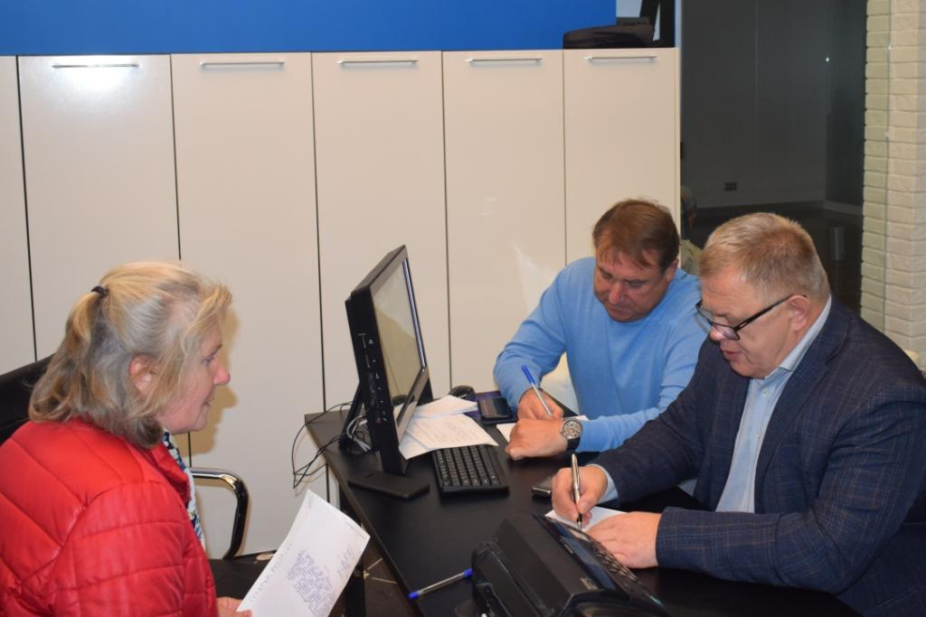
Приём жителей г.о. Чехов
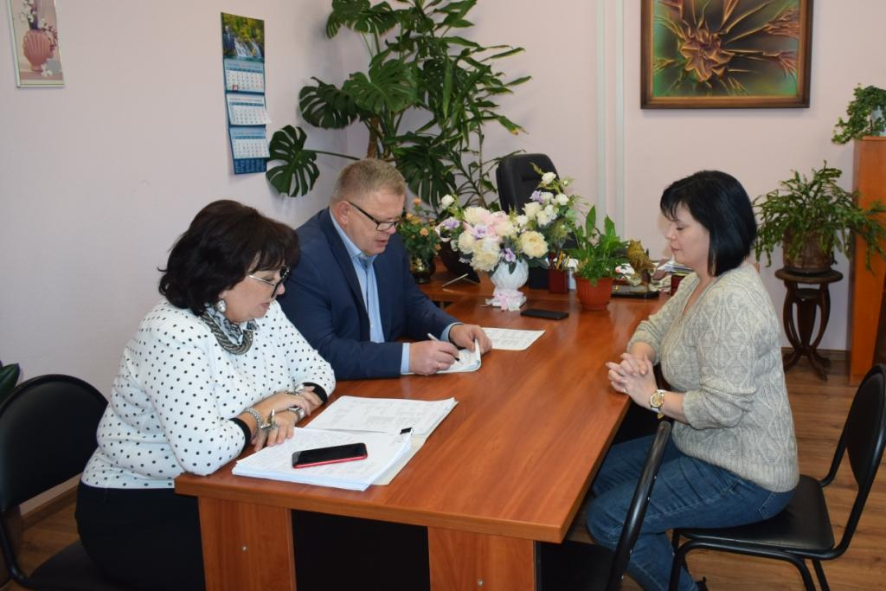

2020 год

В соответствии с изменениями в федеральном законодательстве и в связи с развитием инициативного бюджетирования на территории Московской области были внесены изменения в обеспечение депутатской деятельности для реализации наказов избирателей: 5 млн. рублей были отнесены для реализации дополнительных мероприятий на 2020 год по вопросам, относящимся к ведению и полномочиям Московской области, а 10 млн. рублей соответственно - для обеспечения реализации в 2020 году мероприятий по наказам избирателей, в рамках практики инициативного бюджетирования.
В 2020 году, в соответствии с Законом Московской области «О дополнительных мероприятиях по развитию жилищно-коммунального хозяйства и социально-культурной сферы на 2020 год и на плановый период 2021 и 2022 годов», депутатом Московской областной Думы Наумовым А.А. было выделено:
• В сфере здравоохранения более 550 тысяч рублей:
1. Приобретение мебели и оргтехники в 3 поликлинику для Государственного бюджетного учреждения здравоохранения Московской области «Серпуховская центральная районная больница» (Министерство здравоохранения Московской области) - 250 тысяч рублей.
2. Приобретение и установка оконных блоков и балконной двери для Государственного казенного учреждения социальной защиты Московской области «Протвинский реабилитационный центр для детей и подростков с ограниченными возможностями» (Министерство здравоохранения Московской области) - 300 тысяч рублей.
• На оказание материальной помощи было выделено 4 млн. 450 тысяч рублей.
В рамках инициативного бюджетирования в 2020 году были реализованы проекты, с привлечением средств из бюджета Московской области в размере 10 млн. рублей, направленные на решение вопросов местного значения при непосредственном участии граждан в определении и выборе проектов инициативного бюджетирования и участия в их реализации.
Среди них:
• Благоустройство территории по ул. Подольских курсантов, расположенной между муниципальным общеобразовательным учреждением «Средняя общеобразовательная школа № 15 имени В.Д. Сабанеева», муниципальным дошкольным образовательным учреждением детский сад комбинированного вида № 39 и автономной общеобразовательной некоммерческой организацией «Частный Лицей «Экус», городской округ Подольск - 2 млн. 310 тысяч рублей;
• Создание условий для занятий спортом: приобретение и установка волейбольной площадки «Зеленая зона» по адресу: теннисный стол по адресу: город Пущино, мкр «В» д.22 и по адресу: город Пущино мкр «Д» д.4, городской округ Пущино - 1 млн. 55 тысяч рублей;
• Обустройство пешеходной зоны к храму Рождества Пресвятой Богородицы в селе Турово городского округа Серпухов - 1 млн. 410 тысяч рублей;
• Приобретение и установка оконных конструкций для муниципального бюджетного дошкольного образовательного учреждения детский сад комбинированного вида № 20, городской округ Чехов - 500 тысяч рублей;
• Приобретение и установка оконных конструкций для муниципального бюджетного дошкольного образовательного учреждения детский сад № 11 общеразвивающего вида, городской округ Чехов - 500 тысяч рублей;
• Приобретение и установка потолочных светильников для муниципального автономного общеобразовательного учреждения «Краснопутьская средняя общеобразовательная школа», городской округ Домодедово - 350 тысяч рублей;
• Приобретение звукового оборудования для филиала «Городской Дом культуры «Дружба» муниципального бюджетного учреждения городского округа Домодедово «Центр культуры и досуга «Импульс», городской округ Домодедово - 380 тысяч рублей;
• Приобретение музыкальных инструментов духовному оркестру «Созвучие» для муниципального автономного учреждения культуры «Центр культурных инициатив» городского округа Кашира», городской округ Кашира - 230 тысяч рублей;
• Приобретение концертных костюмов ансамблю «Журавушка» для муниципального автономного учреждения культуры «"Центр культурных инициатив" городского округа Кашира», городской округ Кашира - 120 тысяч рублей;
• Приобретение спортивного инвентаря для филиала Ожерельевского спортивного комплекса, школы бокса «Русич», для муниципального бюджетного учреждения «"Центр развития физической культуры и спорта" городского округа Кашира», городской округ Кашира - 130 тысяч рублей;
• Приобретение сценических костюмов народному коллективу «Родные напевы» для муниципального бюджетного учреждения культуры «Дом культуры Ожерелье», городской округ Кашира - 150 тысяч рублей;
• Приобретение мебели, ноутбука, мультимедийного проектора для муниципального бюджетного общеобразовательного учреждения «Средняя общеобразовательная школа № 9», городской округ Кашира - 150 тысяч рублей;
• Приобретение мясорубки, картофелечистки, протирочно-резательной машины для школьной столовой и триммера для муниципального бюджетного общеобразовательного учреждения «Бояркинская средняя общеобразовательная школа имени М.Е. Катукова», городской округ Озёры - 140 тысяч рублей;
• Приобретение и замена оконных блоков для муниципального бюджетного дошкольного образовательного учреждения детский сад общеразвивающего вида № 2 «Дельфинчик», городской округ Озёры - 140 тысяч рублей;
• Приобретение стендов уличных афиш, телевизоров с кронштейнами, портативной акустики, офисной техники, офисной мебели для муниципального учреждения культуры «Городской центр культура и досуга», городской округ Озёры - 984,5 тысяч рублей и другие объекты.

Приём жителей г.о. Домодедово
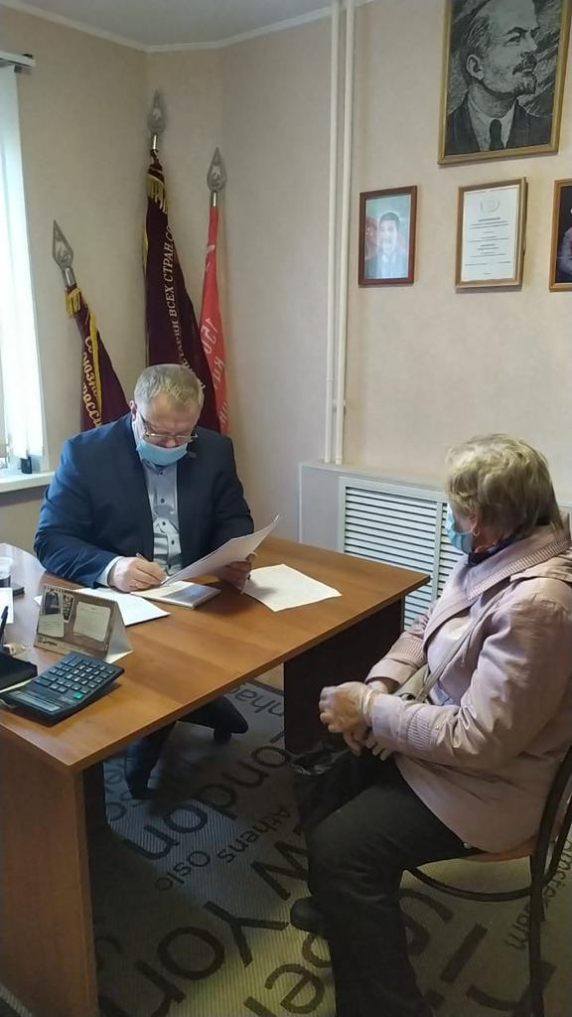

Приём жителей г.о. Кашира
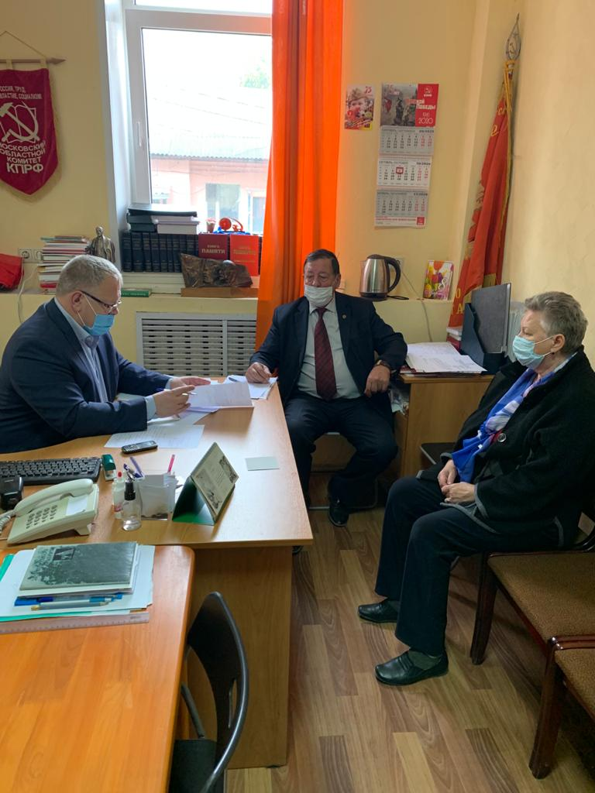

Приём жителей Ленинского г.о.
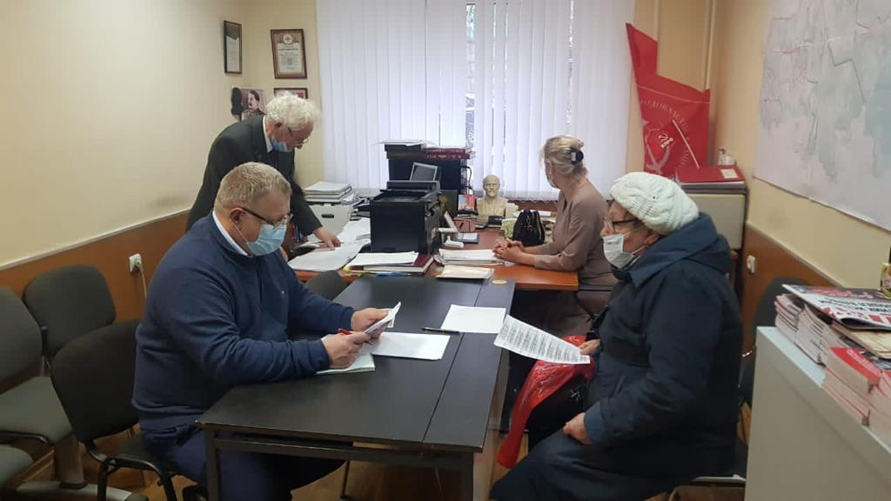
Приём жителей г.о. Озёры
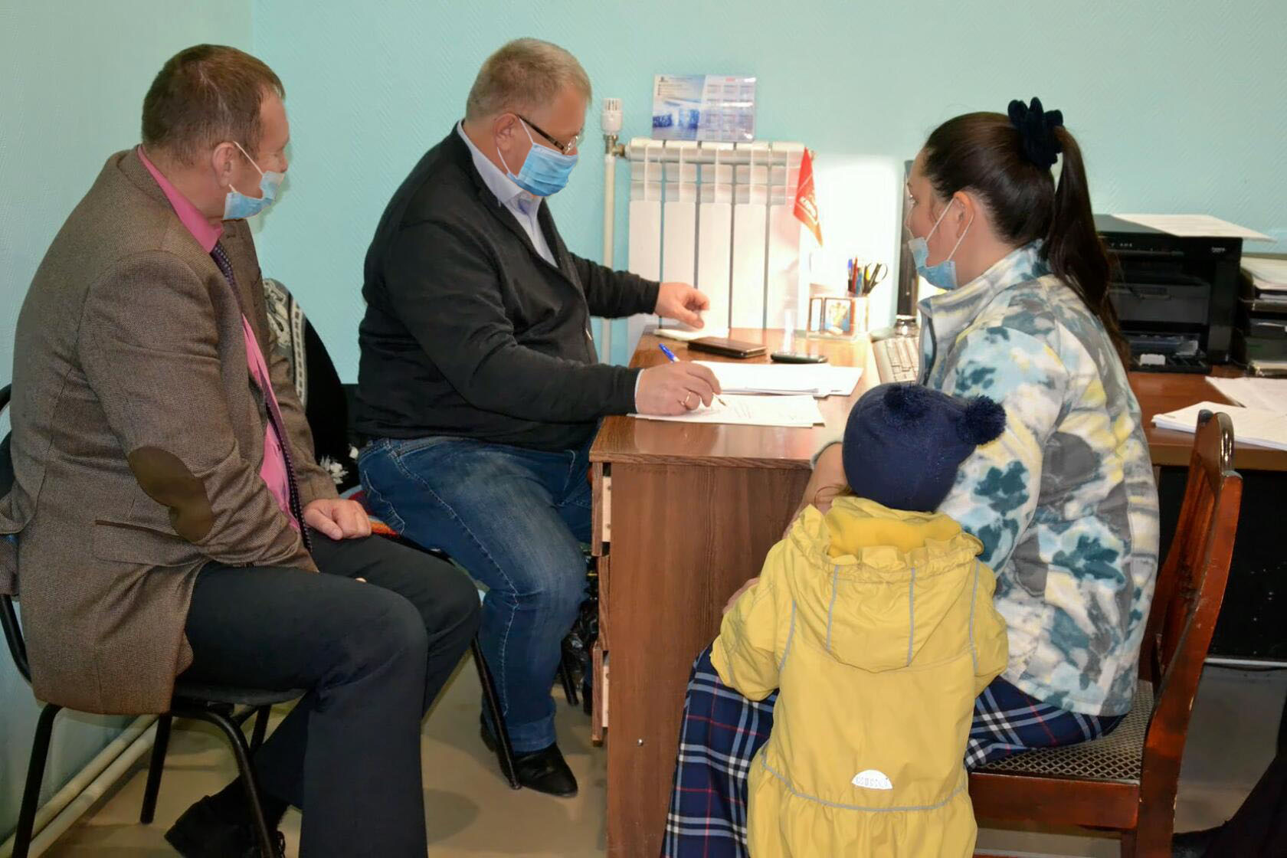
Приём жителей г.о. Подольск
Приём жителей г.о. Протвино
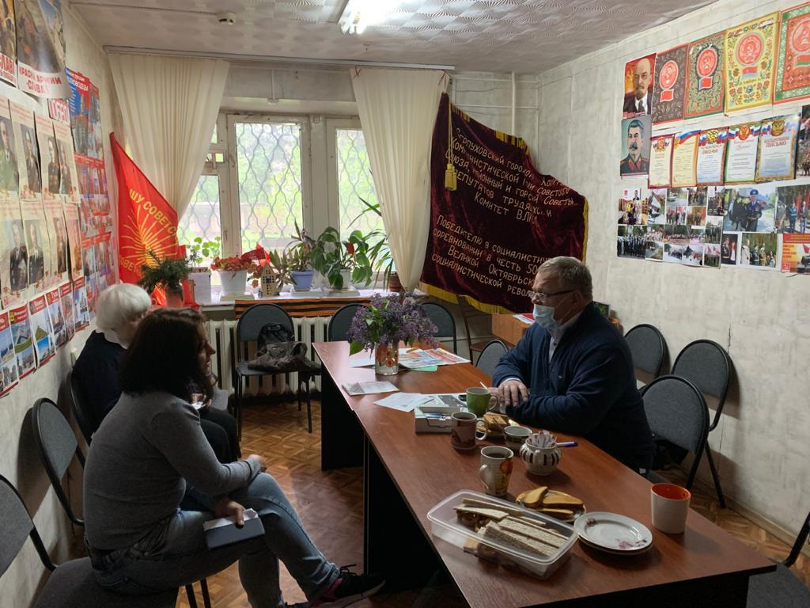
Приём жителей Раменского г.о.
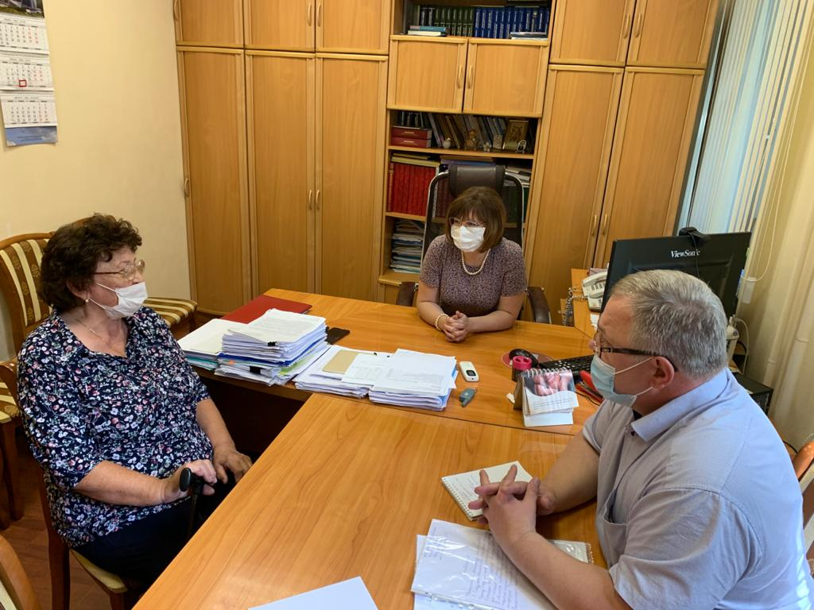
Приём жителей г.о. Серпухов
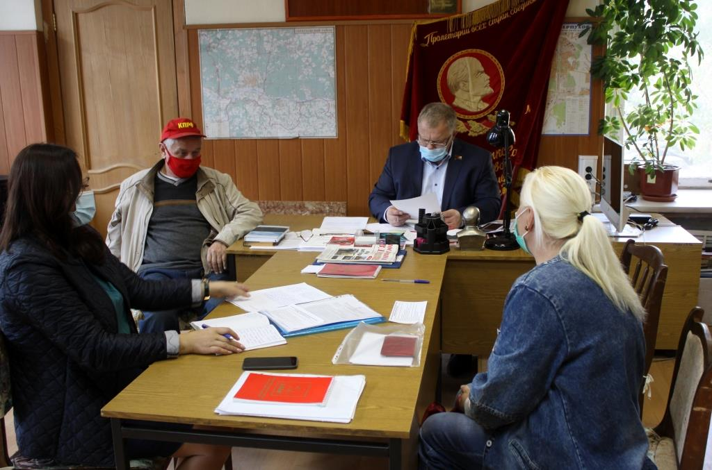
Приём жителей г.о. Ступино
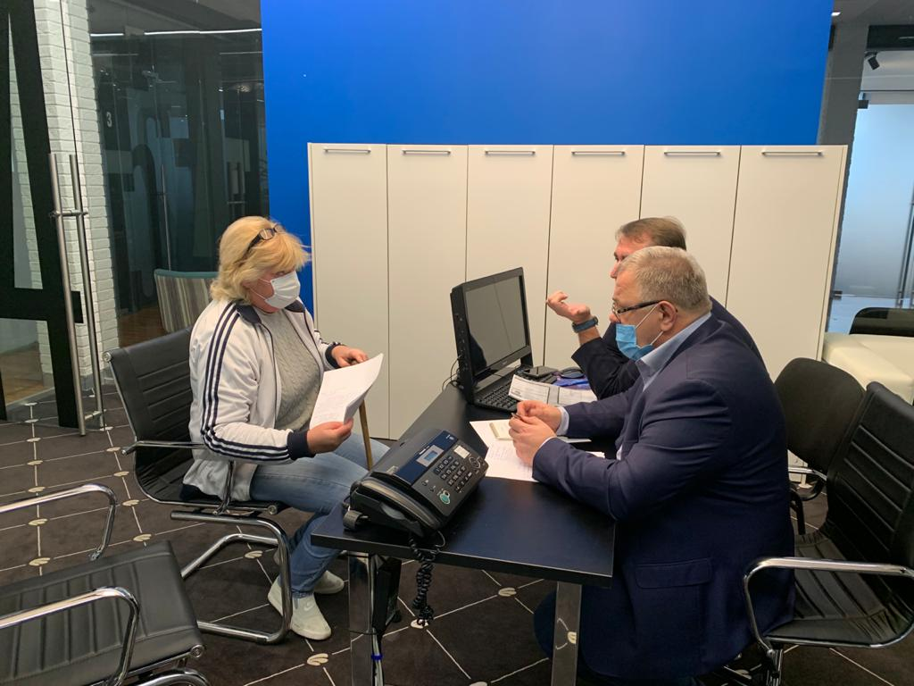
Приём жителей г.о. Чехов
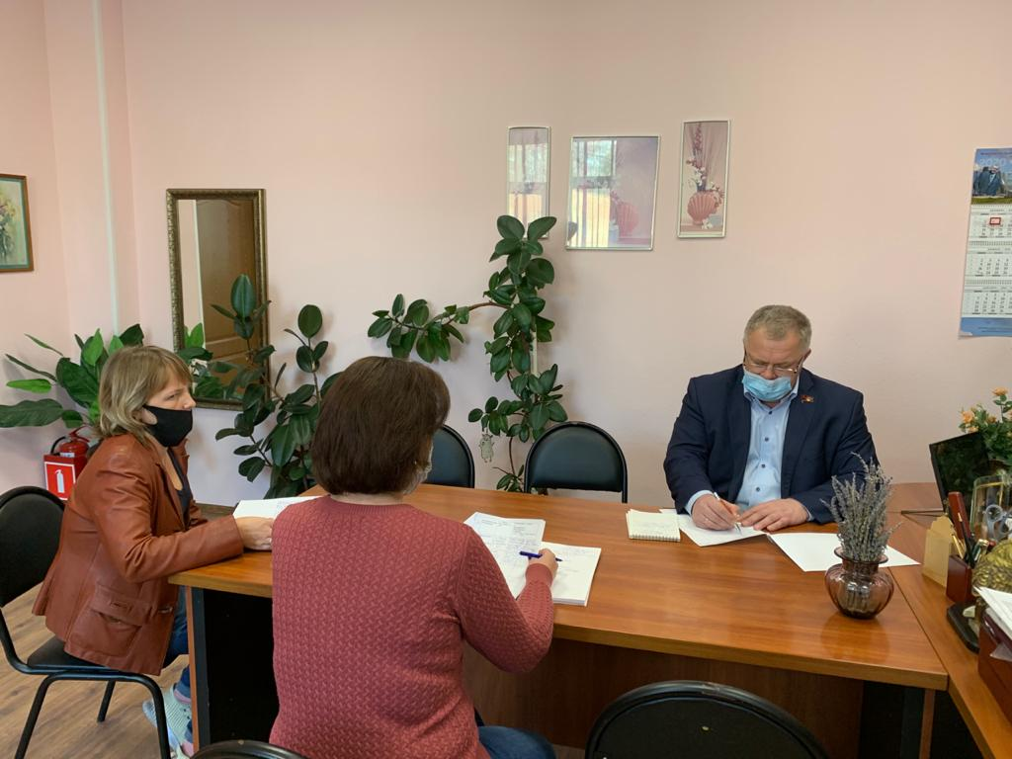

Все проекты в рамках инициативного бюджетирования в 2020 году были реализованы. На предстоящий 2021 год по наказам избирателей уже сформированы новые проекты.

